Муниципальное дошкольное образовательное учреждение
«Детский сад №91 компенсирующего вила»

План-конспект
открытого просмотра сюжетно-ролевой игры «Лесная больница»

(для педагогов МДОУ «Детский сад №91 компенсирующего вида»)

Провела:
воспитатель
Теричева А.В.

Саранск 2017 г.
Программное содержание:
-Продолжать формировать интерес к игре;
-актуализация представлений детей о профессии врача (доктора);
-Учить детей брать на себя роль врача, действовать до конца игры в соответствии роли до конца игры;
-Продолжать учить детей действиям врача: осмотреть больного, измерить температуру, посмотреть горло, послушать трубочкой; пользоваться атрибутами по назначению;
-Формировать умение сопровождать свои действия речью, отвечать на вопросы (жестами, кивком головы);
-Развитие и коррекция внимания, мышления, речи;
-Воспитывать нравственные качества личности: доброжелательности, желание прийти на помощь к тем, кто нуждается в ней.

Образовательные области: Социально- коммуникативное, речевое, физическое, художественно- эстетическое, познавательное развитие.

Методы и приемы: Игровой, наглядный, словесный, орг. момент ,сюрпризный момент, дидактическая игра, беседа, показ, объяснение.

Словарная работа: активизация речевого общения детей (шпатель, градусник, шприц, таблетки).

Материал и оборудование: Ворона с телеграммой и мешочком в котором находятся инструменты для врача и лишние предметы, игрушки: мишка. заяц, белка, ежик, лиса, халат, шапочки для детей, имитация лесной полянки, магнитофон, песенка: «Паровоз».

Предварительная работа: экскурсия в кабинет медсестры, чтение художественной литературы, рассматривание сюжетных иллюстраций, игры .

Ход игры:

I.1. Организационный момент: Этюд: «Доброе утро !»
Дети встают в круг и говорят: Доброе утро глазки! (массажируют глаза)
Доброе утро щечки! (массажируют)
Доброе утро ручки,
Доброе утро ножки!
Доброго утра, всем! (поднимают руки вверх, а
затем обнимают друг друга).
Воспитатель: Вот какие мы добрые, дружные , веселые.

II. 2.Игровая мотивация:
Влетает ворона:
Кар- кар-кар! Вот вам телеграмма
Воспитатель берет телеграмму и удивляется.
Интересно от кого?
Воспитатель читает телеграмму:
Помогите, помогите!
Доктора скорей пришлите!
Наши звери заболели
Наверно много снега они ели!
А теперь у них ангина, скарлатина, гепатит и дифтерит.
Что нам делать, как нам быть?
Как болезни победить..?
Воспитатель. Неужели в лесу все звери заболели? Ребята им надо помочь. Кто в дни болезни нас лечит? (ответы детей).
Да. Доктор. У доктора есть много инструментов, лекарств, которыми он пользуется. Посмотрите, сколько всего принесла ворона в мешочке, тут все перепутано и нам надо отобрать только то, что нужно доктору для работы.

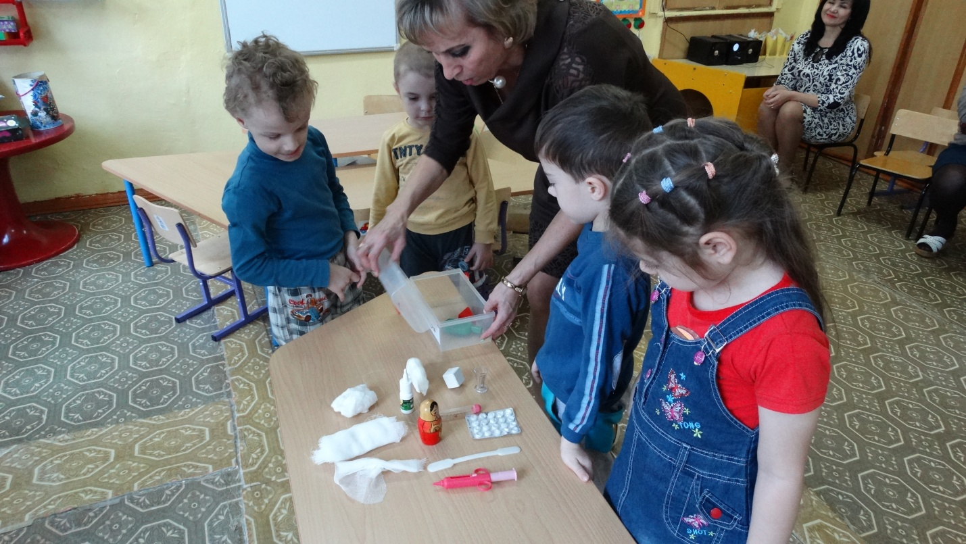

3. Дидактическая игра: «Что нужно для работы доктору?»
(Из множества предметов дети выбирают те предметы, которые могут понадобиться доктору. Воспитатель спрашивает, для чего нужен тот или иной предмет и как он называется. Выясняют, почему они не возьмут с собой остальные предметы?
Воспитатель предлагает детям поехать в лес и помочь зверушкам. Задает вопрос: На чем можно поехать в лес, на лесную полянку? (Ответы детей)
Воспитатель: А мы с вами отправимся на паровозике! Я буду паровозиком, а вы быстро садитесь в вагончики и поехали!

4. Под музыку, дети, зацепившись друг за друга, едут на лесную полянку, на помощь к зверушкам.

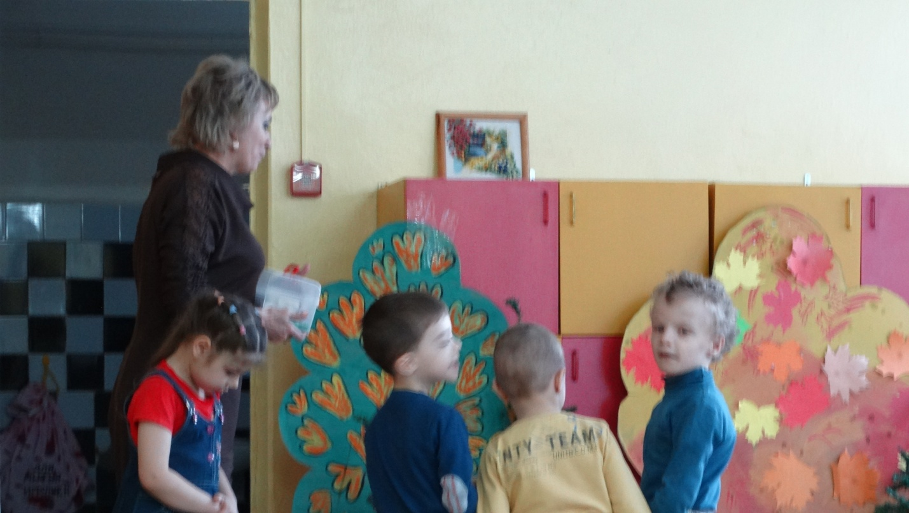

Ну, вот и полянка, мы приехали с вами. Посмотрите, ребята, сколько много зверей и они не играют, не смеются. Значит им очень плохо и их надо срочно лечить. А, где лечат больных? (ответы детей) В больнице, правильно. А вот и больница. Я, одену белый халат и стану доктором, а вы присаживайтесь и смотрите, как я буду лечить зверей, потому что мне нужна будет ваша помощь.

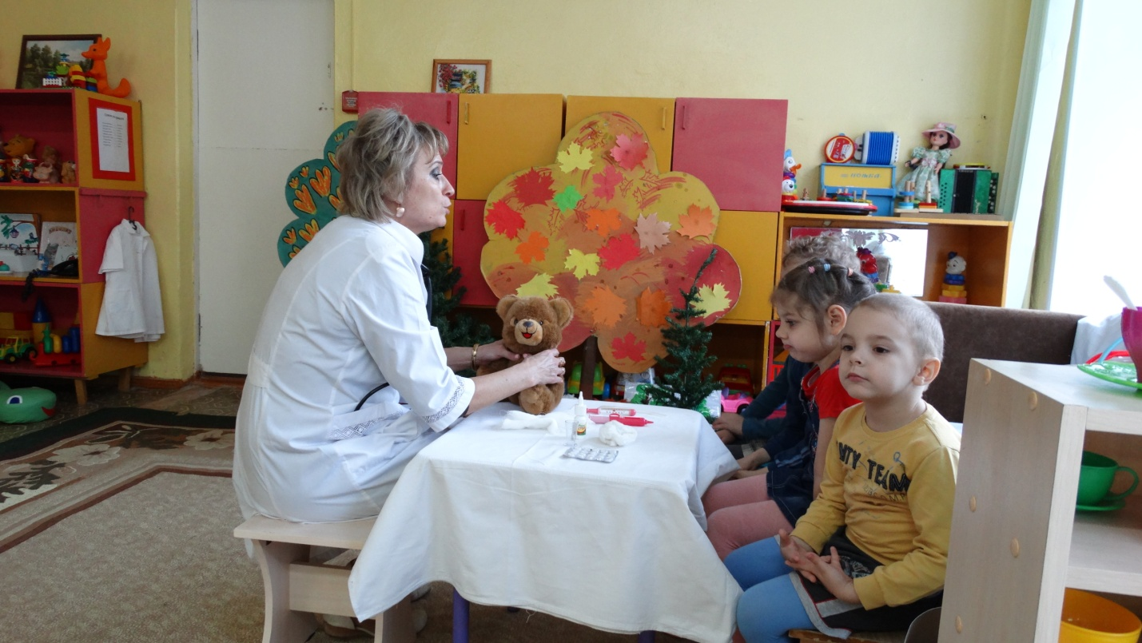

5. Показ и объяснение воспитателем: (воспитатель берет слушалку и прикладывает ее к спине лисички, затем к груди объясняет, что ей слушают легкие, сердце, затем смотрит горлышко и говорит что это шпатель, он предназначен для осмотра горла , измеряет температуру и так же объясняет. Затем выписывает лечение и лечит: делает укол, дает таблетку, делает компресс).
Открыта больница для птиц и зверей
Идите лечиться в нее поскорей!
А сейчас мне нужны помощники и я одеваю вам докторские колпаки и превращаю в докторов.

6. Самостоятельная деятельность детей с индивидуальной помощью воспитателя каждому ребенку (дети выбирают себе животного, ставят градусники, слушают, осматривают горлышко и назначают лечение).

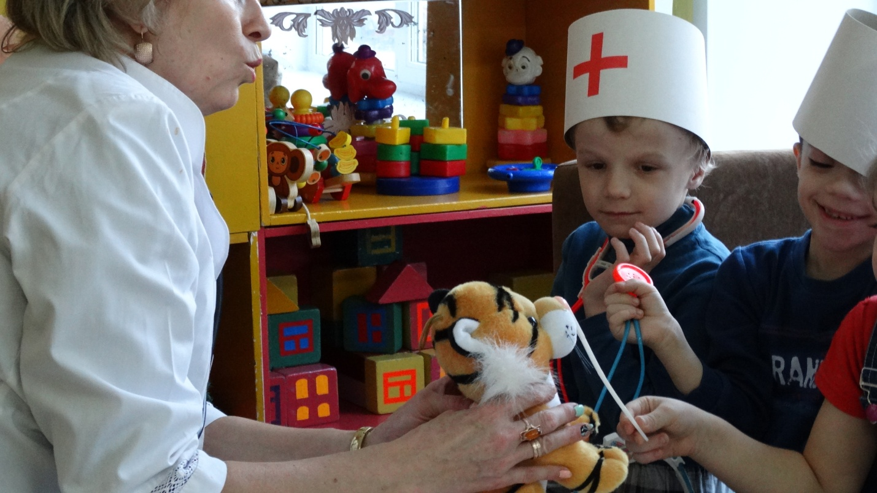

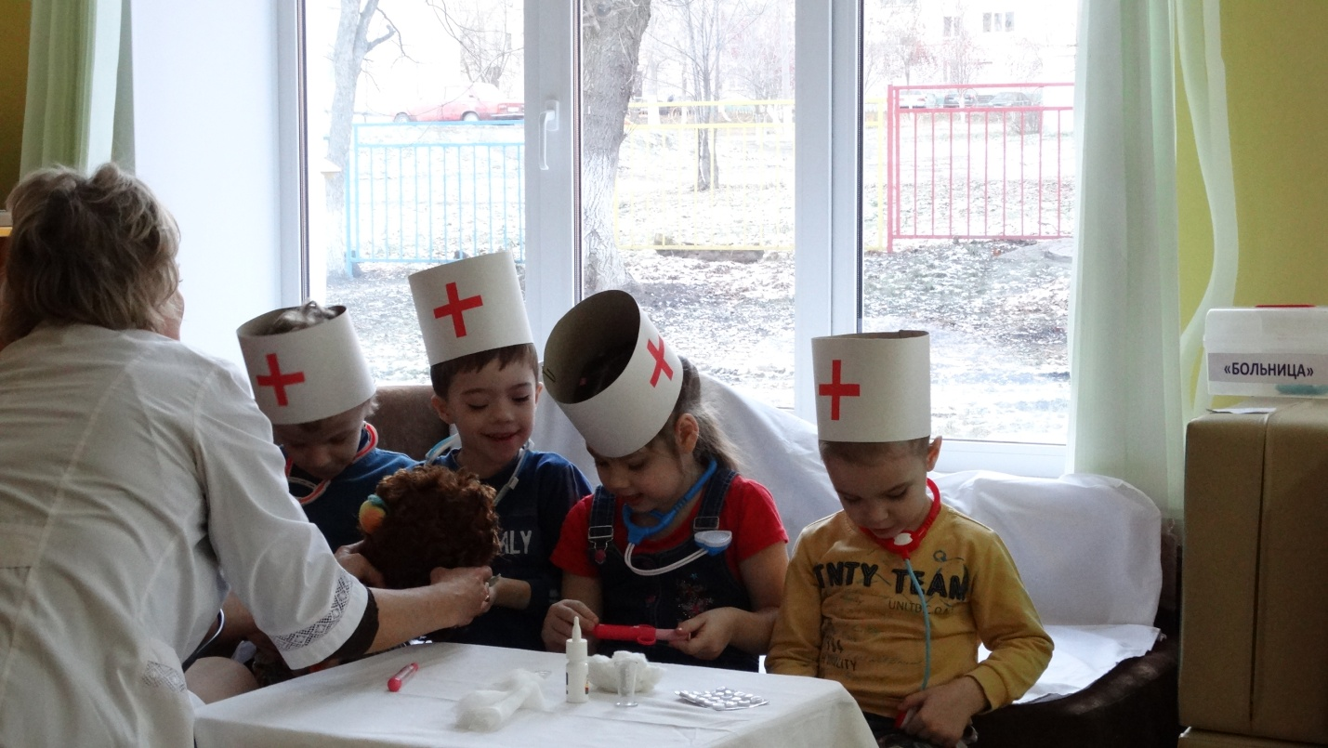
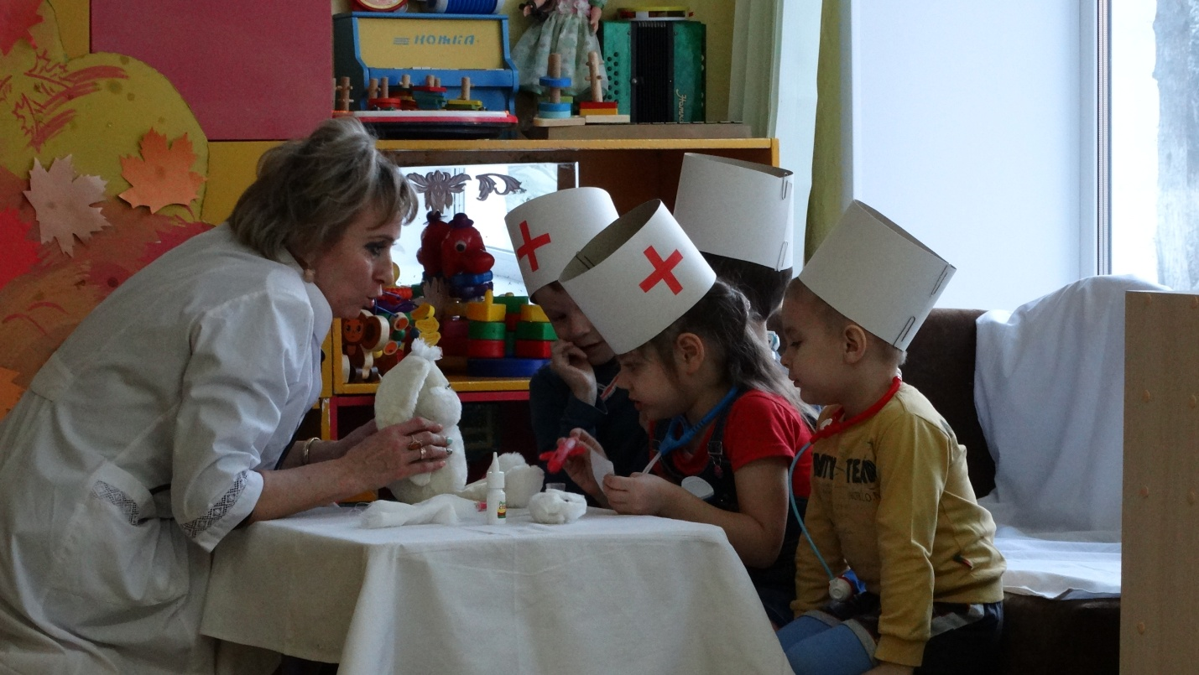

7. Воспитатель: Вот мы и вылечили больных зверей. Молодцы ребята. Звери вас благодарят. Теперь они смеются, прыгают, играют. Пора нам в обратную дорогу отправляться. Говорим до свидания и садимся в вагончики.

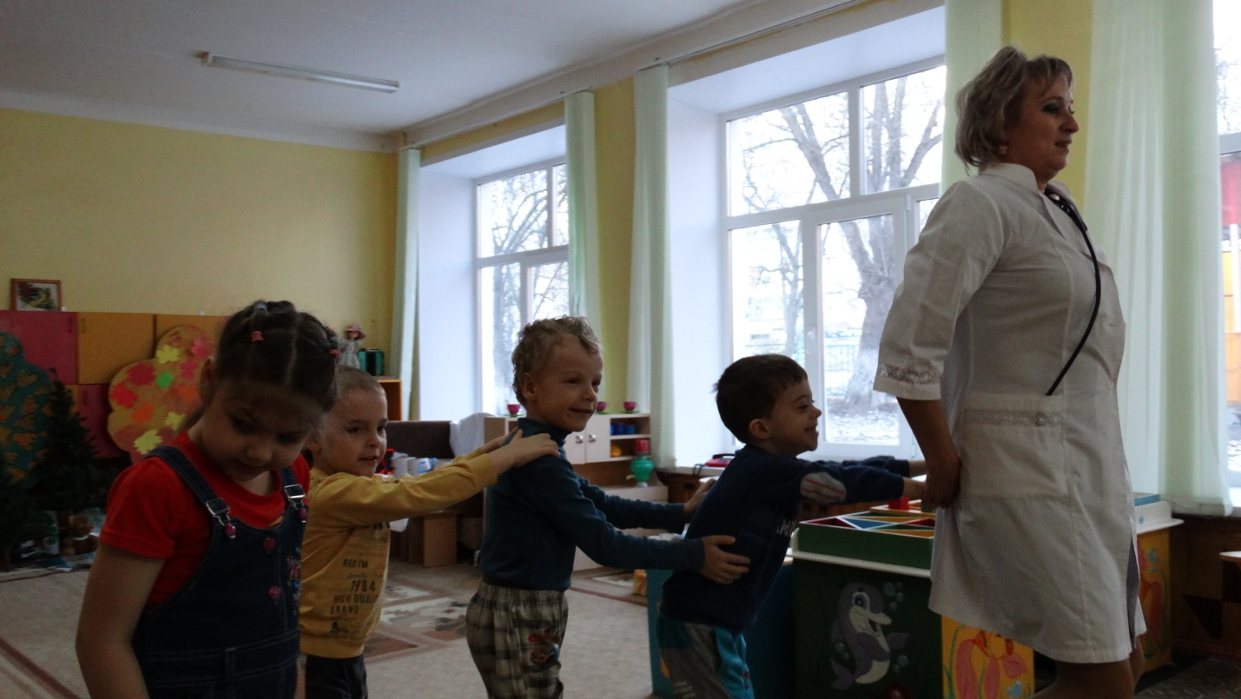

8. Возвращение в группу.
Встречает учитель-дефектолог, Римма Михайловна, и спрашивает детей: Где были?
Дети рассказывают, где были, что делали и кому помогли, какое доброе дело сделали.
Римма Михайловна: Молодцы ребята, вы очень добрые и отзывчивые дети. А за это вам зверушки прислали посылку, а в ней угощения для вас.

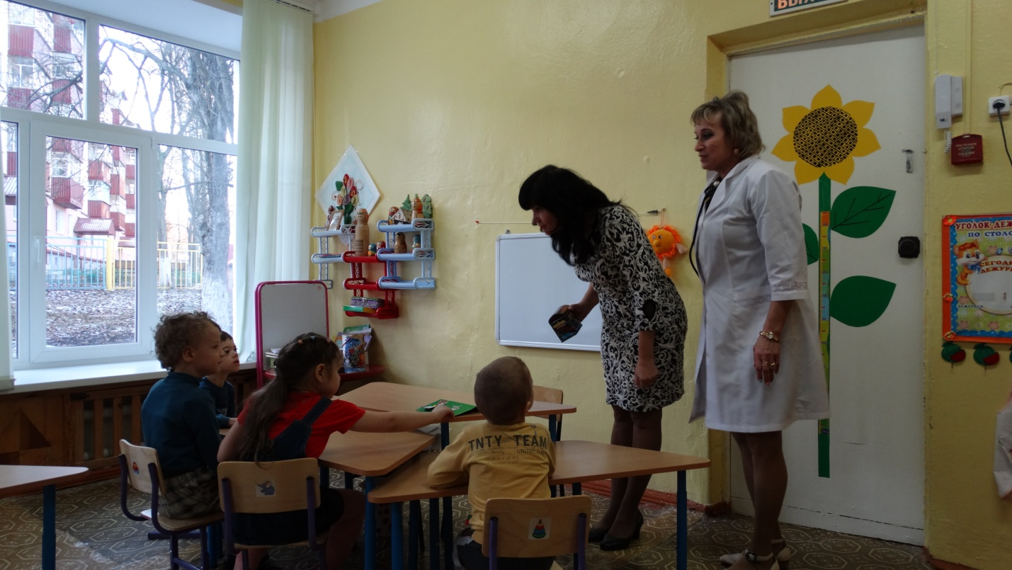

III. Итог занятия.

